ประมวลภาพกิจกรรม

โครงการเด็กและเยาวชนไทยห่างไกลยาเสพติด ประจำปีงบประมาณ พ.ศ. 2568
วันที่ 12-13 เดือนกันยายน พ.ศ.2568
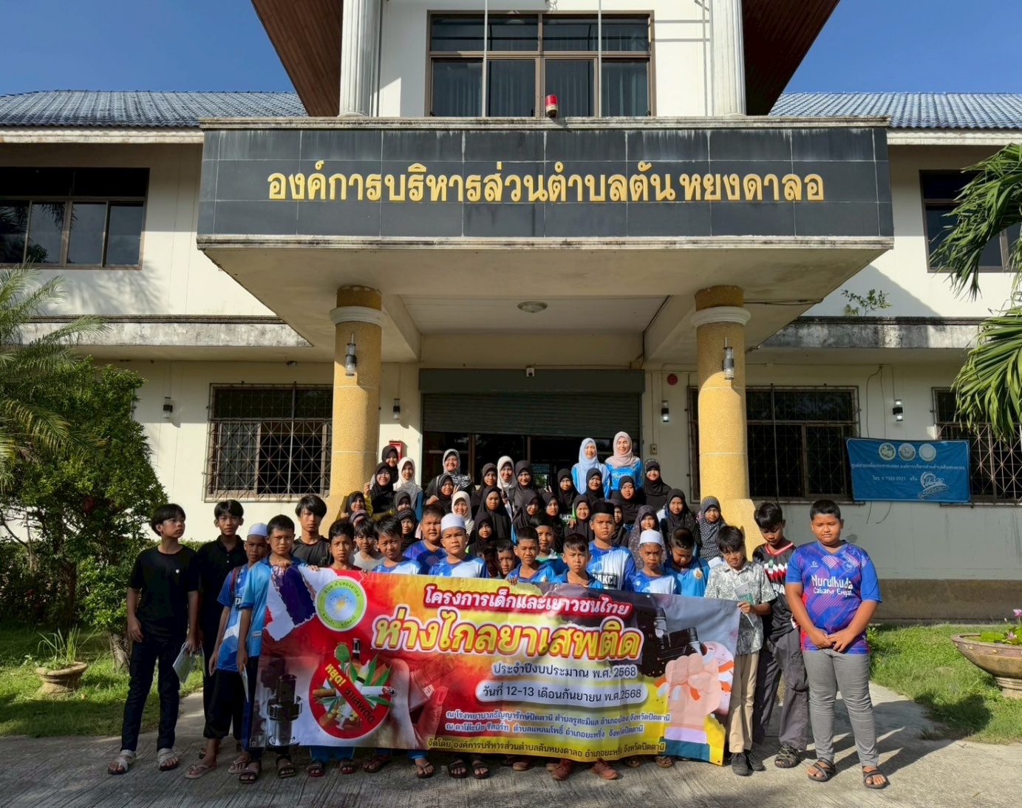

งานสวัสดิการสังคมและสังคมสงเคราะห์ สำนักปลัด องค์การบริหารส่วนตำบลตันหยงดาลอ
ตำบลตันหยงดาลอ อำเภอยะหริ่ง จังหวัดปัตตานี

-2-

ประมวลภาพกิจกรรม
โครงการเด็กและเยาวชนไทยห่างไกลยาเสพติด ประจำปีงบประมาณ พ.ศ. 2568
-ลงทะเบียน
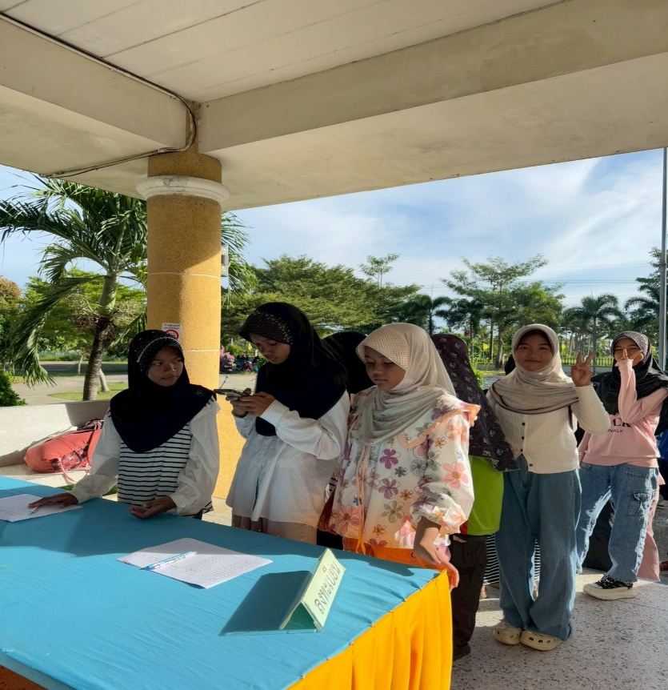
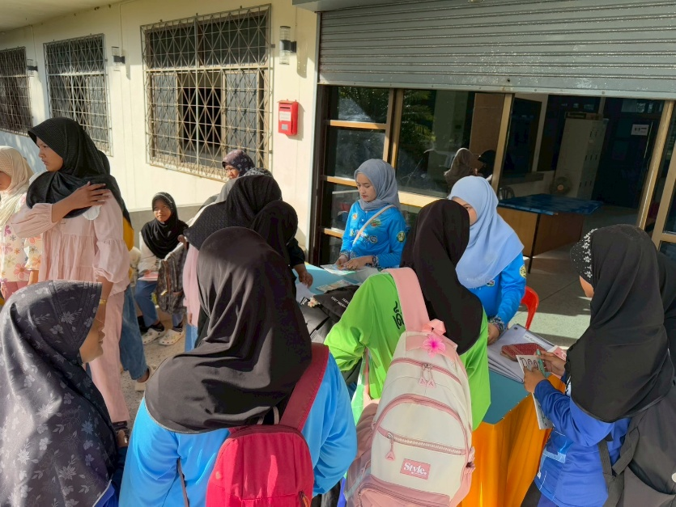
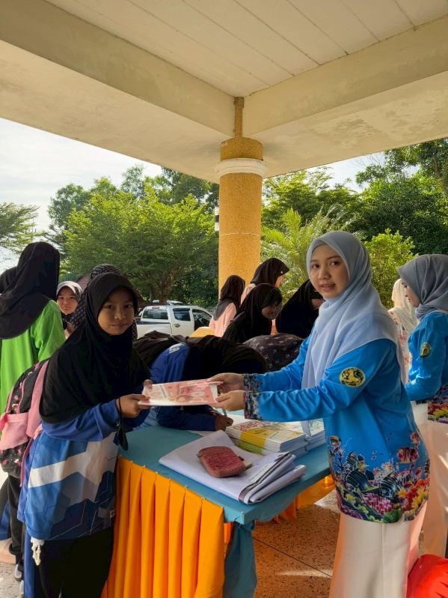
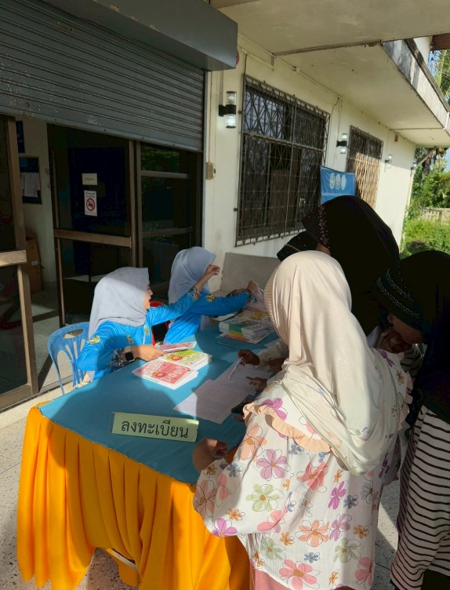

-3-

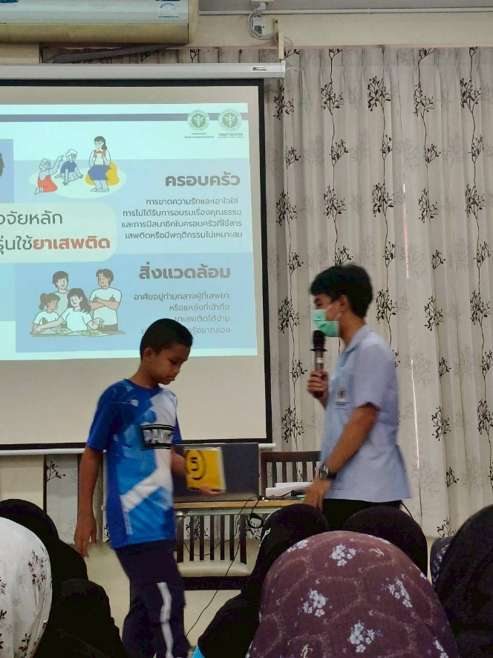
นายนิฮาเรฟ มีนา ตำแหน่ง นักวิชาการสาธารณสุข เป็นวิทยากรบรรยายให้ความรู้ ศึกษาดูงานเรียนรู้และรเรื่องโทษพิษภัยยาเสพติด ที่โรงพยาบาลธัญญารักษ์ ตำบลรูสะมิแล อำเภอเมือง จังหวัดปัตตานี
สรุปผลการฝึกอบรมและตอบซักซ้อมถาม

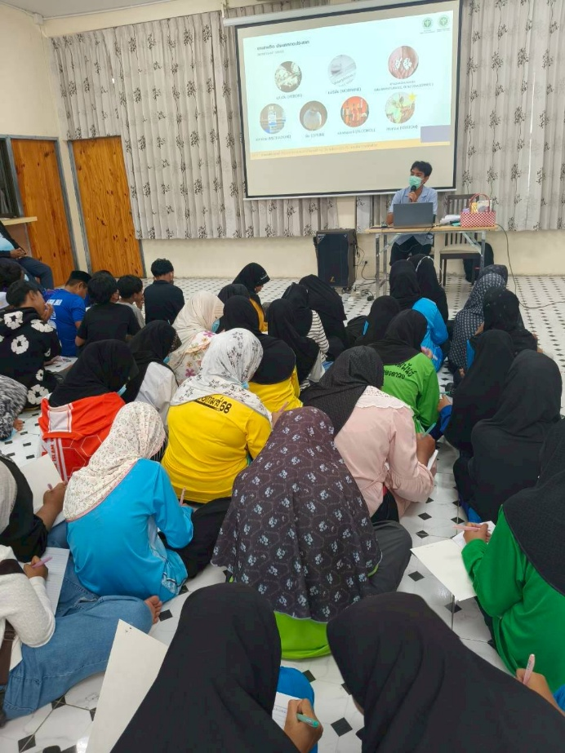
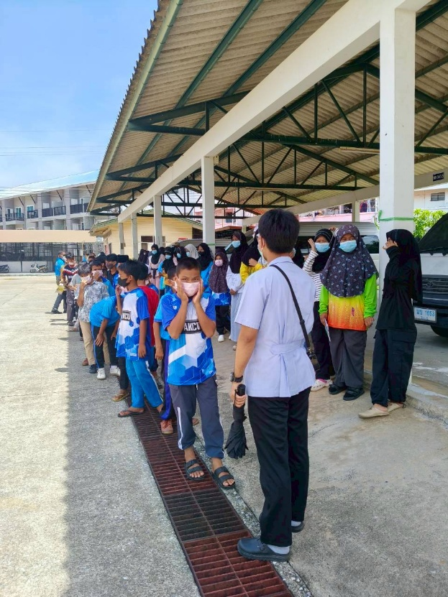
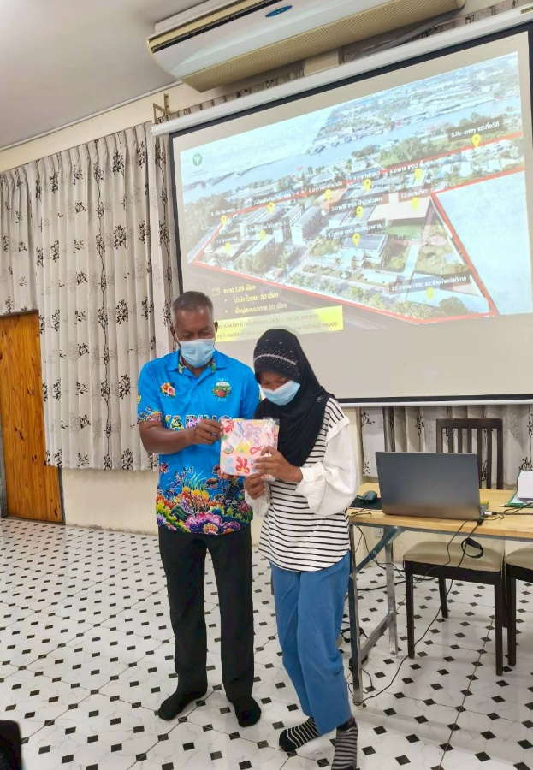

-4-

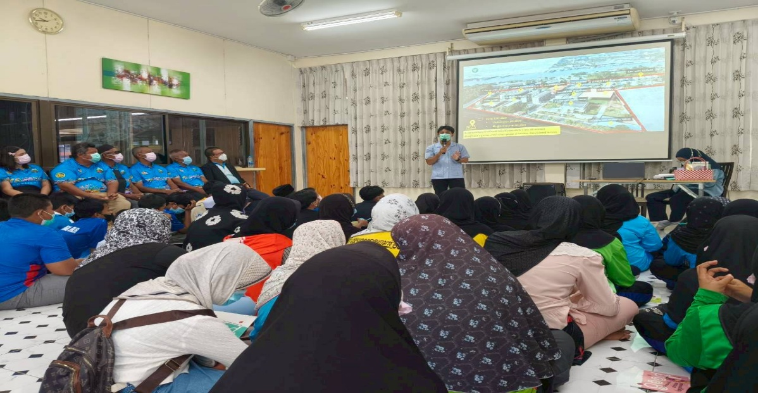

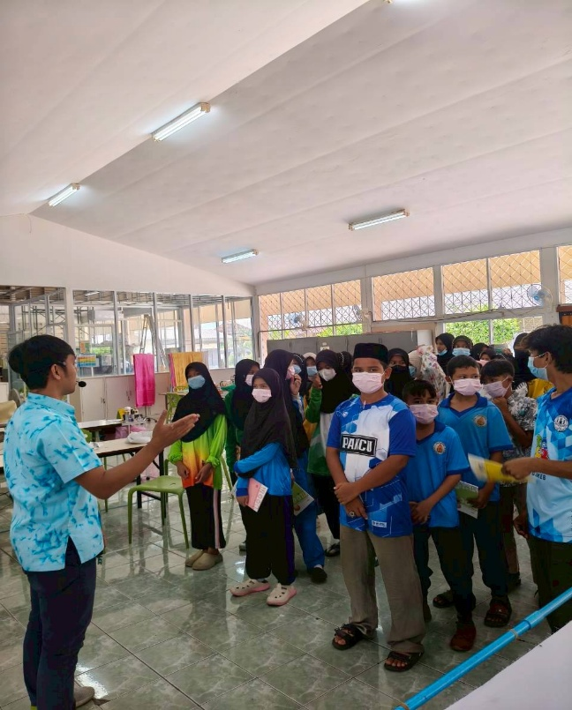
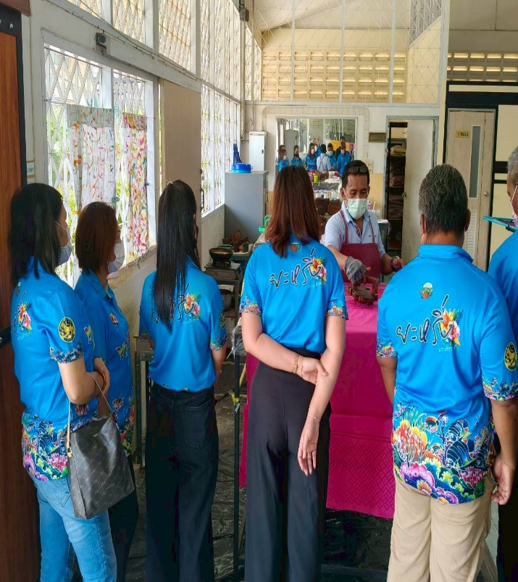

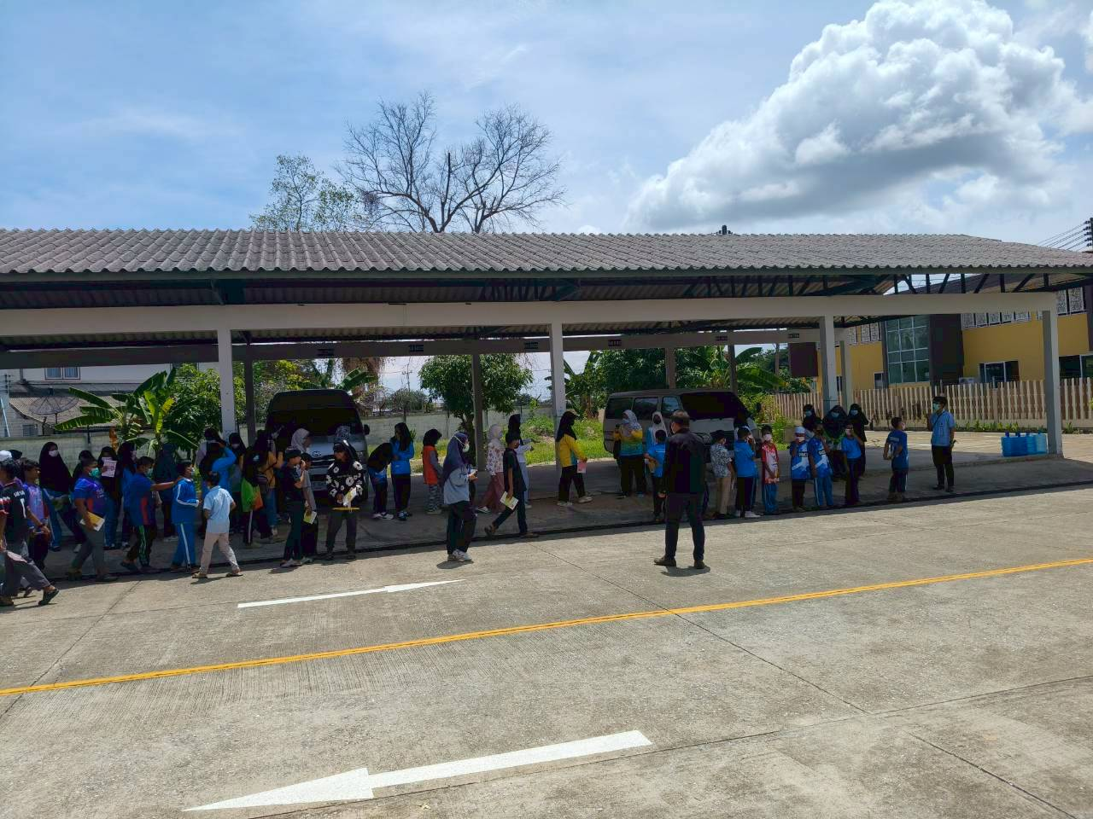

-5-

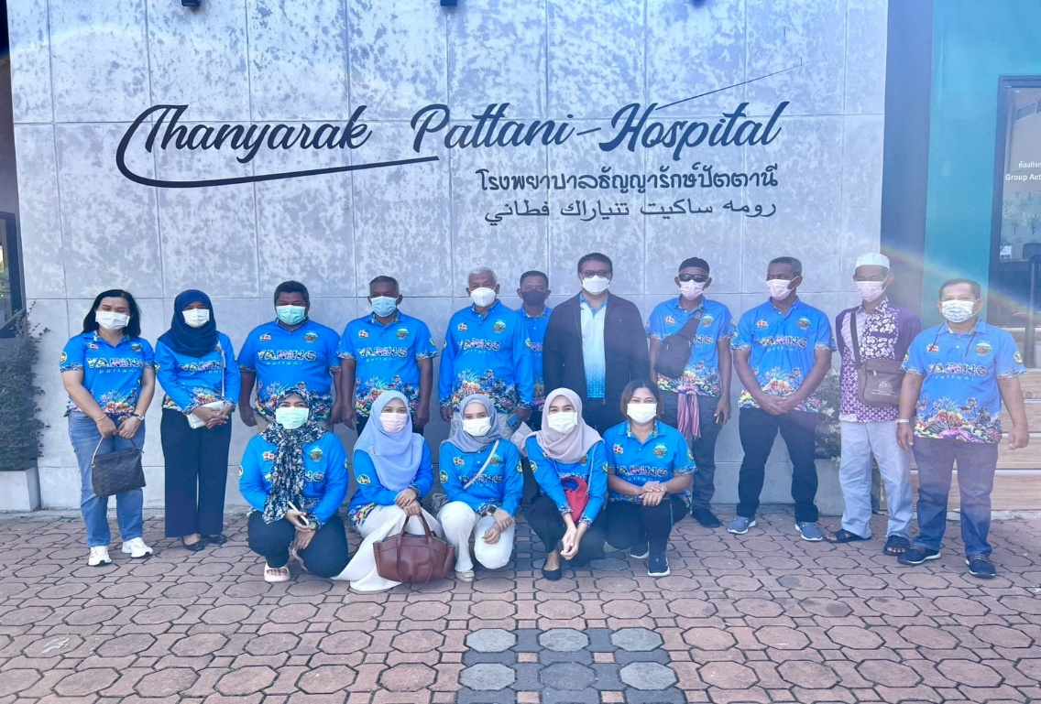

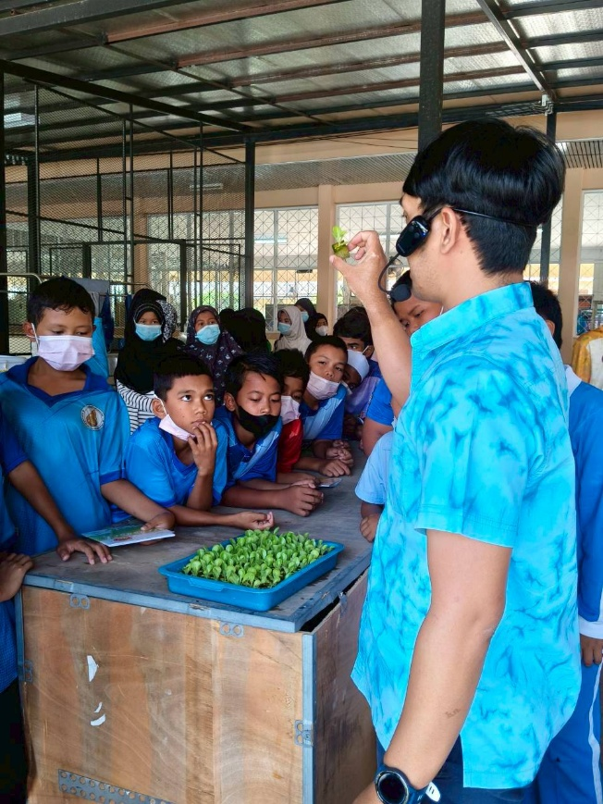
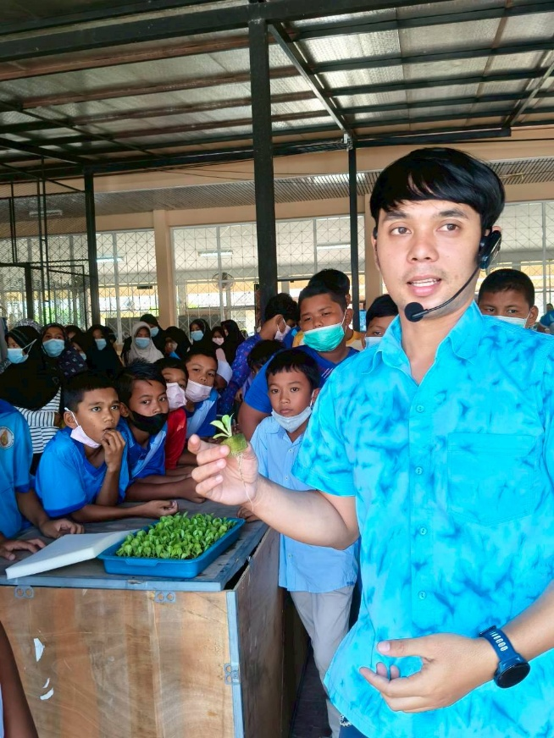

-6-

นายมูฮามัดยากี กาเซ็ง ผอ.รพ.สต.ตันหยงดาลอ เป็นวิทยากรบรรยายให้ “ความรู้เรื่องการใช้เครื่องมือที่ปลอดภัย การแจ้งปัญหาให้หบุคคลที่ไว้ใจหรือหน่วยงานต่างๆ เช่น อบต. รพ.สต. พมจ. ระบบแพลตฟอร์ม SoSafe สังคมที่ปลอดภัย วัยเรียน วัยรุ่นกับยาเสพติดนำไปสู่การมีเพศสัมพันธ์ ก่อนวัยอันควรการตั้งครรภ์ในวัยรุ่นและโรคเอดส์”กิจกรรมสัมพันธ์ละลายพฤติกรรมและแบ่งกลุ่มนำเสนอ
สรุปผลการฝึกอบรมและตอบซักซ้อมถาม
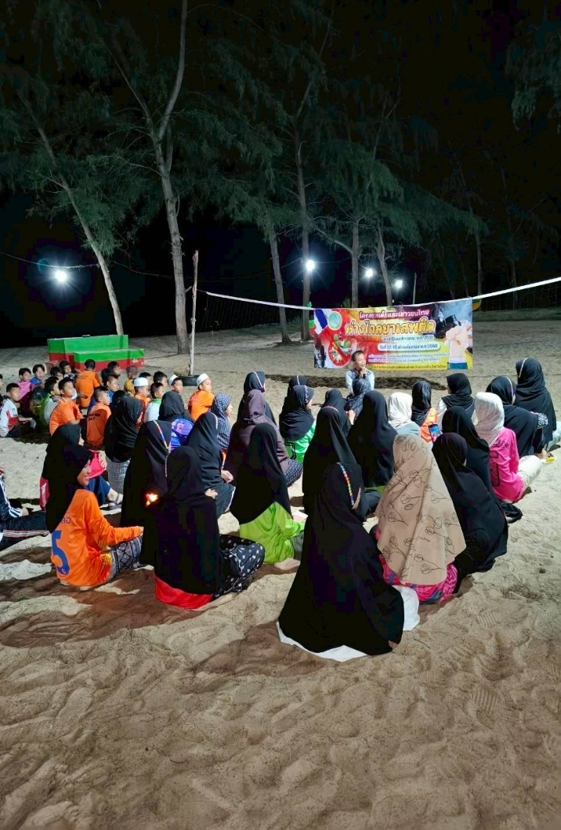
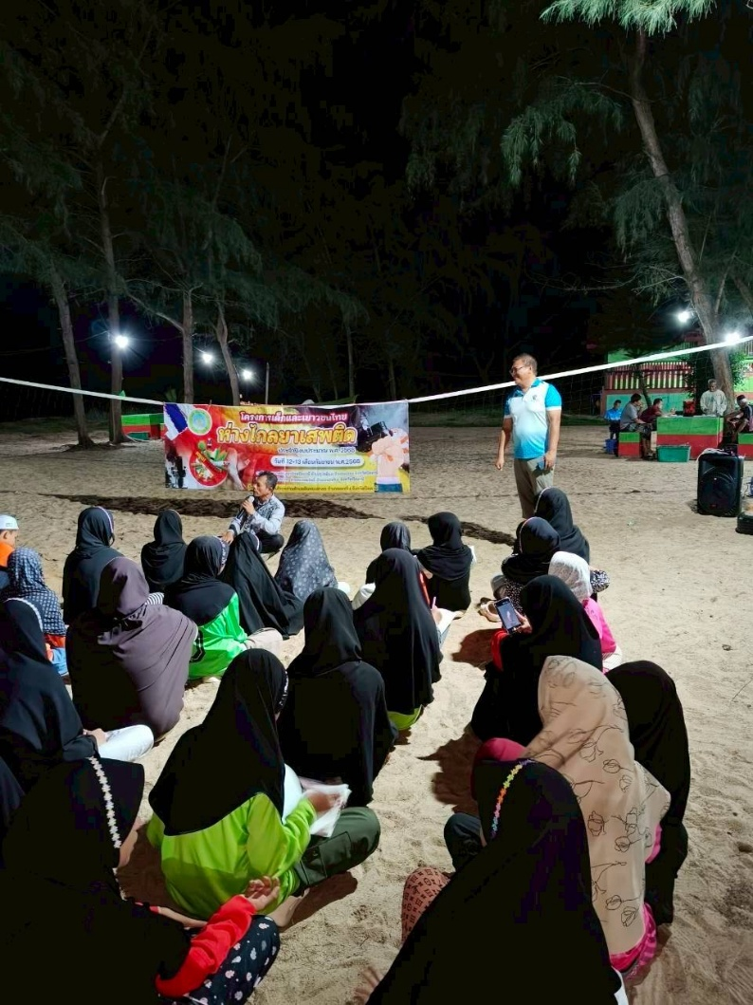

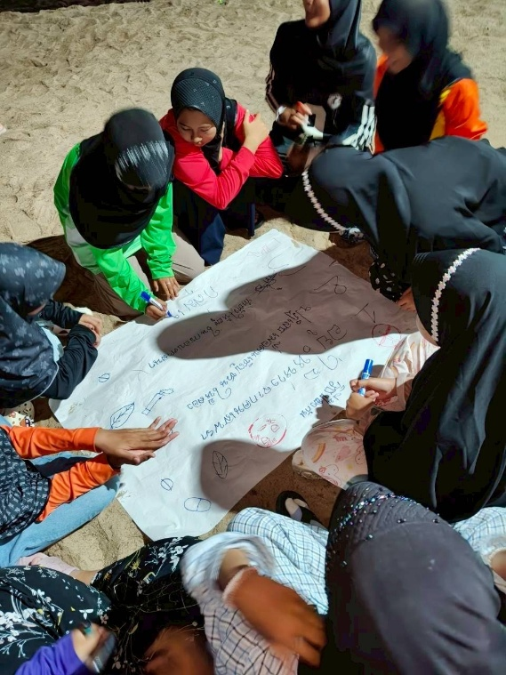
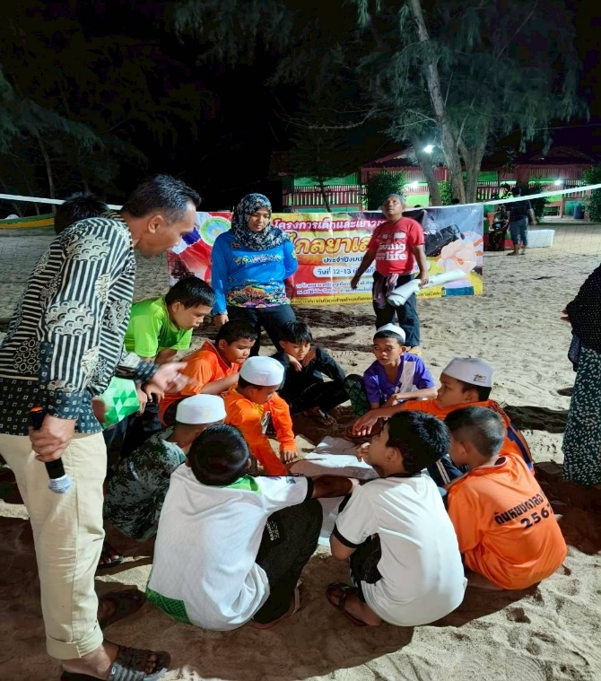

-7-
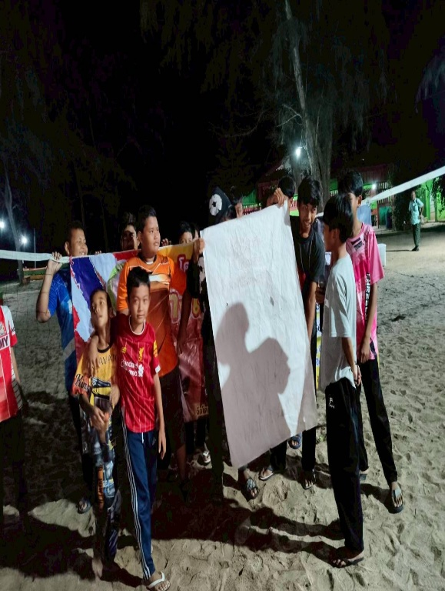
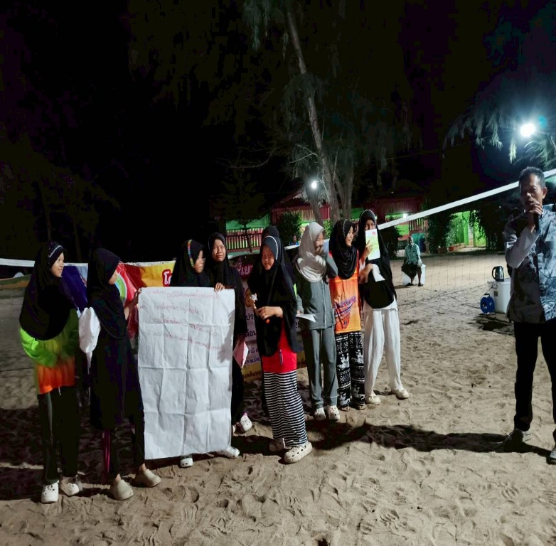

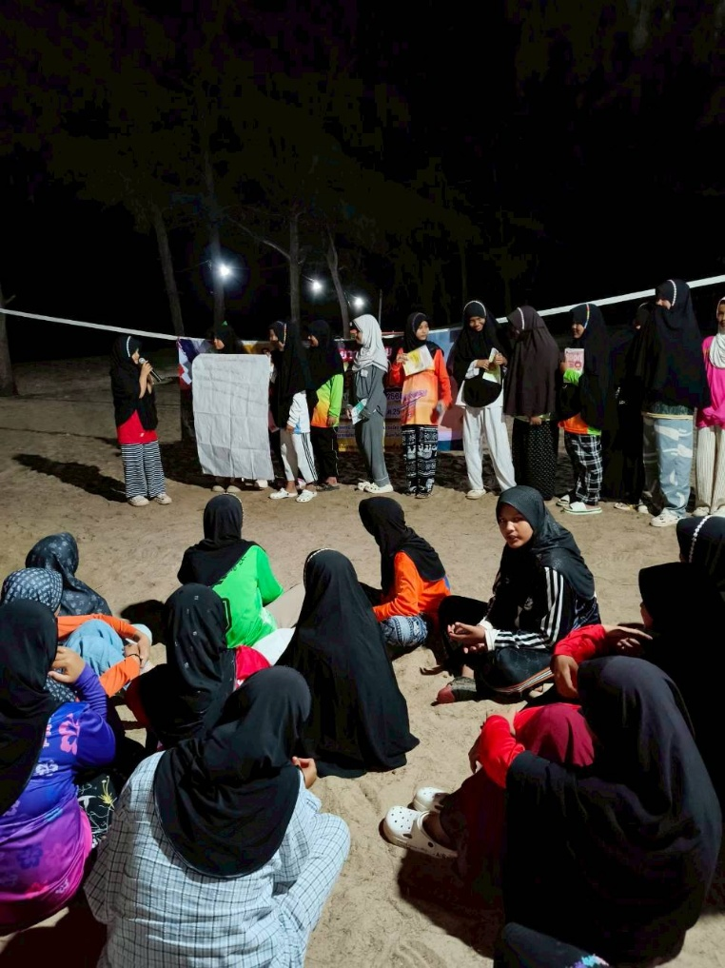
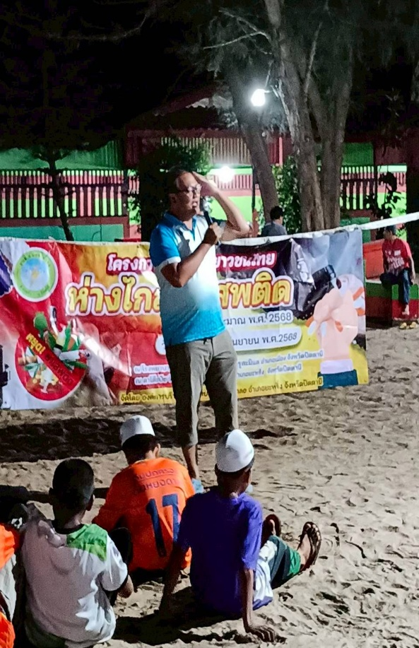

-8-
นายซอฟรอน มะนิ ปลัดอำเภอ(เจ้าพนักงานปกครองชำนาญการ) เป็นวิทยากรบรรยายให้ความรู
เรื่องสารเสพติด ตัวยาเสพติดและโทษพิษภัยยาเสพติด จิตวิทยาวัยรุ่น วิธีการตั้งรับ ทักษะการแก้ปัญหาปฏิเสธยาเสพติด การสร้างความเข้มแข็งทางใจ กิจกรรมก่อให้เกิดคุณธรรมและจริยธรรม “หน้าที่ความรับผิดชอบของเด็กเยาวชน ผู้นำในชุมชนและสังคม การรู้ภัยยาเสพติด รู้จักคิด รู้จักคบ รู้จักอยู่ รู้จักสร้าง รู้จักการปฏิบัติเสธยาเสพติด
สรุปผลการฝึกอบรมและตอบซักซ้อมถาม
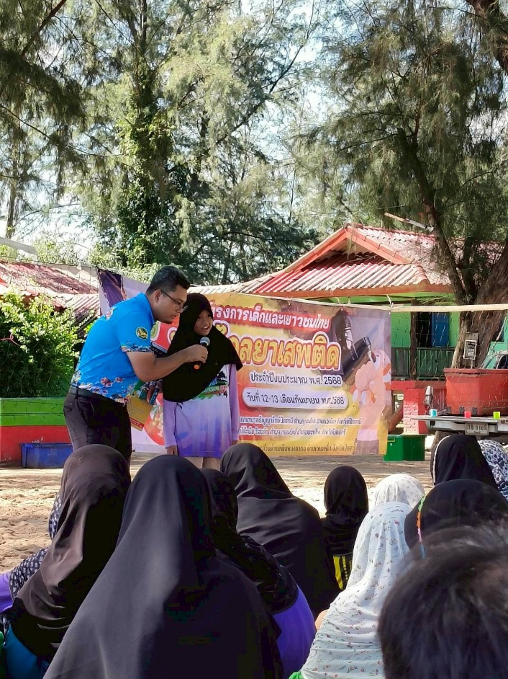
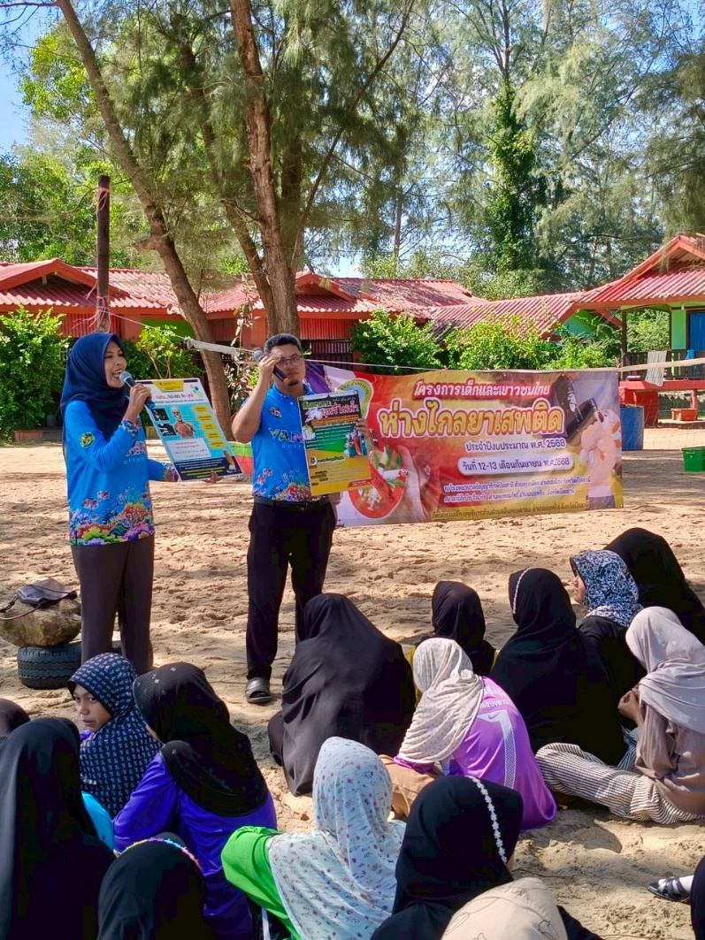

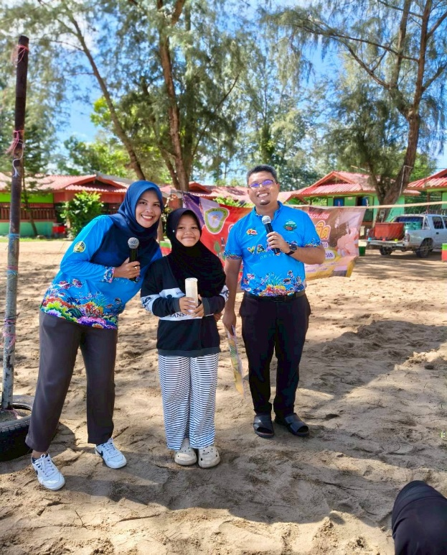
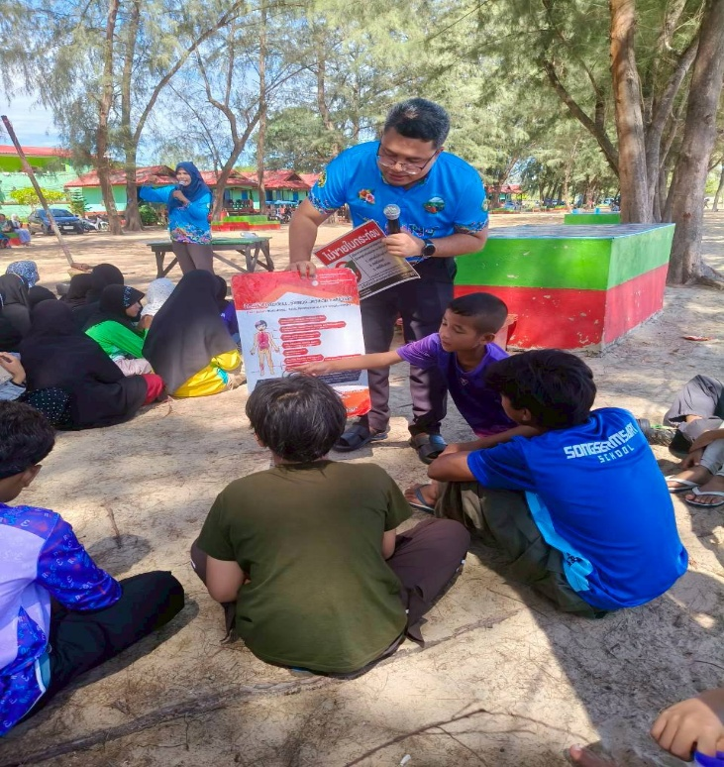

-9-
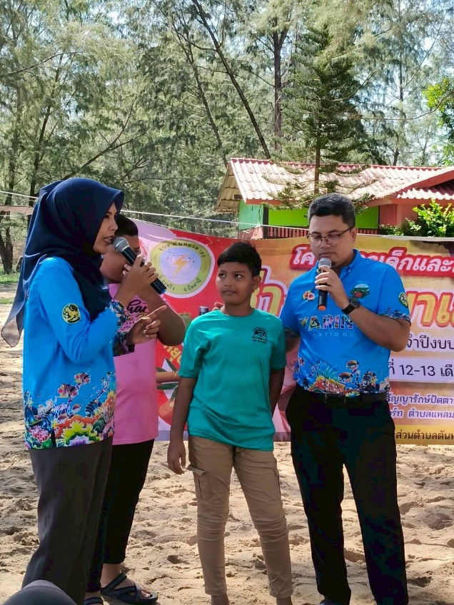
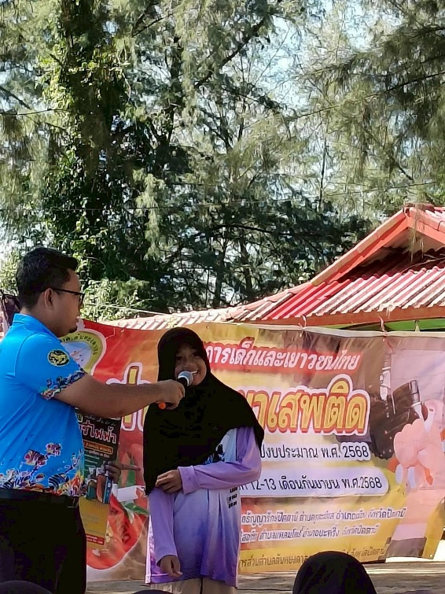

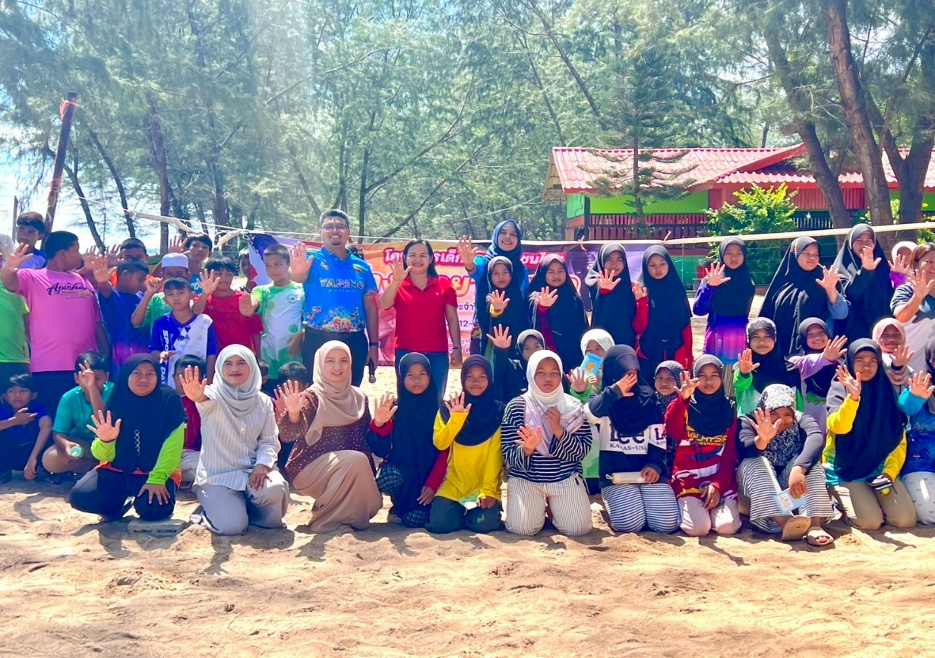

-10-

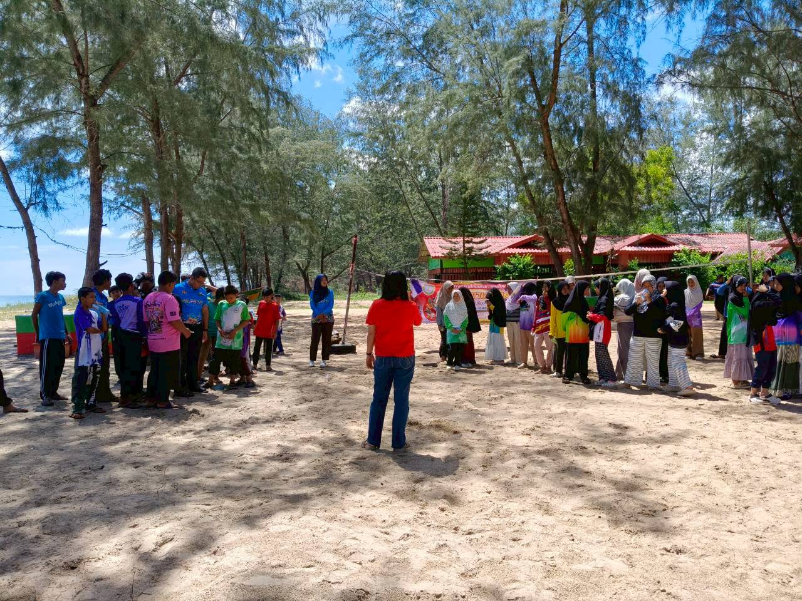
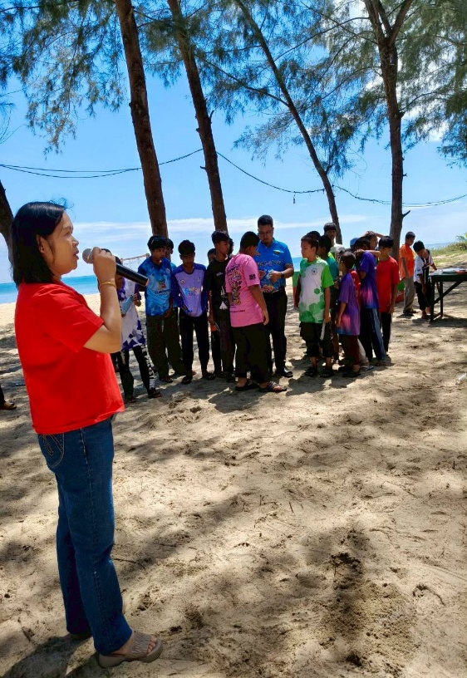

-นายกองค์การบริหารส่วนตำบลตันหยงดาลอ มอบหมายให้รองปลัดองค์การบริหารส่วนตำบลตันหยงดาลอ
เปิด-ปิดการฝึกอบรม และกล่าวรายงานกล่าวต้อนรับ และชี้แจงวัตถุประสงค์
โครงการเด็กและเยาวชนไทยห่างไกลยาเสพติด ประจำปีงบประมาณ พ.ศ. 2568

